P2022 : Sunshare
Groupe 4

Dossier des tests d'intégrations

Table des matières
1 - Intégration 1 : Envoi des indicateurs à la base de données 2
1.1 - Procédure de test 2
1.2 - Rapport d’exécution 3
2 - Intégration 2 : Afficher les données en fonction d’une période choisie sur l’application 3
2.1 - Procédure de test 3
2.2 - Rapport d’exécution 4
3 - Intégration 3 : Afficher énergies instantanées 4
3.1 - Procédure de test 4
3.2 - Rapport d’exécution 5

- Intégration 1 : Envoi des indicateurs à la base de données
  - Procédure de test

Id. | Méthode testée  Description Sommaire | Procédure de test
Id. | Méthode testée  Description Sommaire | Résultats attendus
U1.0 | Compilation | ssh pi@10.0.122.166  cd ~/Documents/TestBdD/_build  qmake ../TestBdD.pro  make  sudo ./TestBdD
U1.0 | Compilation | Le projet compile sans avertissement
U1.1 | Gestionnaire::Gestionnaire()  Linky::Linky()  BaseDeDonnees::BaseDeDonnes() | Les objets sont construits sans problème
U1.1 |  | Les informations de la base de données sont correctement renseignées
  IP : | 127.0.0.1
  Port : | 3306
  Utilisateur : | admin
  Mot de passe : | admin
  Nom de la base de données : | SunshareBDD
U1.2 | void Linky::TraitementTermine() | L’intégration 1 est déjà fonctionnelle, les indicateurs sont envoyés à la classe BaseDeDonnees
U1.2 | void Linky::TraitementTermine() | La classe BaseDeDonnees reçoit les données
  Debut de l'acquisition
  Fin de l'acquisition
  Traitement de la TIC.
  VTIC : 2
  SINSTS : 808
  SINSTI : 0
  DATE : 2019-08-19 14:53:50
U1.3 | void BaseDeDonnees::ConnexionBdD() | La méthode demande une connexion à la base de données
U1.3 | void BaseDeDonnees::ConnexionBdD() | La connexion se fait sans erreur
  Connexion a 127.0.0.1 reussie !
U1.4 | void BaseDeDonnees::on_EnvoyerIndicateurs() | Une requête SQL est envoyée à la base de données
U1.4 | void BaseDeDonnees::on_EnvoyerIndicateurs() | La base de données reçoit les données
  Table Energies_TempsReel avant l’envoi :
  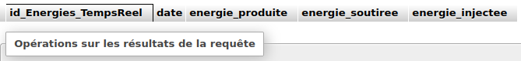
  Table Energies_TempsReel après l’envoi :
U1.5 | void BaseDeDonnees::FermerBdD() | La méthode demande la fermeture de la connexion à la base de données
U1.5 | void BaseDeDonnees::FermerBdD() | La connexion à la base de données est fermée
  Deconnexion !
  - Rapport d’exécution

Id. | OK | !OK | Observations
U1.0 | * |  | Pas d'avertissement
U1.1 | * |  | La connexion est bonne
U1.2 | * |  | Les étiquettes des indicateurs sont identifiées
U1.3 | * |  | La connexion à la base de données est réussie
U1.4 | * |  | Les données sont présentes dans la base de données
U1.5 | * |  | La connexion à la base de données est fermée

- Intégration 2 : Afficher les données en fonction d’une période choisie sur l’application
  - Procédure de test
I.D. | Méthode testée  Description de celle-ci | Procédure de test
I.D. | Méthode testée  Description de celle-ci | Résultats attendus
U3.0 | Navigation vers la page Période de données. | Dès le lancement de l’application, appuyer sur le bouton " Période de données ".
U3.0 | Navigation vers la page Période de données. | La page Période de données s’affiche.
U3.1 | Sélection des dates de début et de fin | Appuyer sur le bouton Calendrier, puis sélectionner les deux dates constituant le début et la fin de la période (peu importe l’ordre de sélection). Enfin, cliquer sur accepter.
U3.1 | Sélection des dates de début et de fin | Les dates sont alors utilisées comme paramètre de la requête envoyer à la base de données.
U3.3 | Affichage des données.  Sous forme d’historique. | *Se réalise automatiquement*  Le module " react-native-table-component " récupère les données et les affiche à l’aide de tableUpdate.
U3.3 | Affichage des données.  Sous forme d’historique. | L’historique s’affiche avec toutes les données et leurs dates se trouvant entre celles précédemment choisies.
  - Rapport d’exécution

I.D. | OK | Non OK | Observations
U3.0 | X |  | La page Période de données s’affiche bien.
U3.1 | X |  | Le menu de sélection des dates s’affichent bien lors de l’appui sur le bouton Calendrier.
U3.2 | X |  | Les données s’affichent bien sous forme historique.
U3.3 | X |  | Les données s’affichent bien sous forme historique.

- Intégration 3 : Afficher énergies instantanées
  - Procédure de test
Id. | Méthode testée  Description Sommaire | Procédure de test
Id. | Méthode testée  Description Sommaire | Résultats attendus
U3.0 | Ajouter des données dans la BdD | Lancer l’application Qt  ssh pi@10.0.122.166  cd ~/Documents/TestBdD/_build  qmake ../TestBdD.pro  make  sudo ./TestBdD
U3.0 | Ajouter des données dans la BdD | Données ajoutées dans la BdD
U3.1 | Afficher l’énergie instantanée (consommation ou injection) sur la page web. | La requête demande à avoir les données qui ont été ajouter.
U3.1 |  | Affichage du résultat.  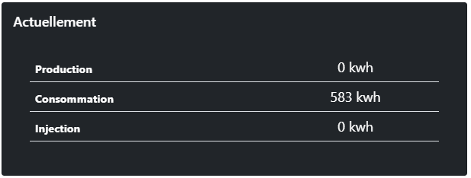  583 VA  0 VA  0 Wh
U3.2 | Vérification et validation de l’indicateur provenant des compteurs, sur PhpMyAdmin. | Aller dans l’onglet « structure ». Et choisir la table ou l’indicateur a été ajouter.
U3.2 |  | Les indicateurs ont été ajouter dans BdD

  - Rapport d’exécution

Id. | OK | !OK | Observations
U3.0 | * |  | Résultat OK
U3.1 | * |  | Résultat OK
U3.1 | * |  | Résultat OK

